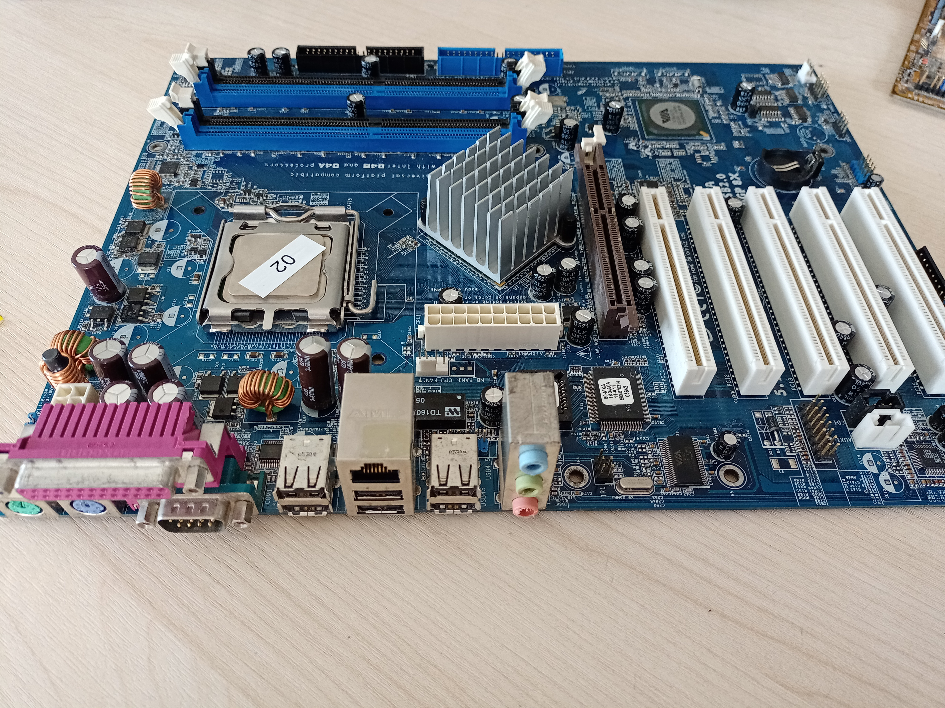
PLACA 02
01
02
03
04
04
05
06
06
07
08
09
12

